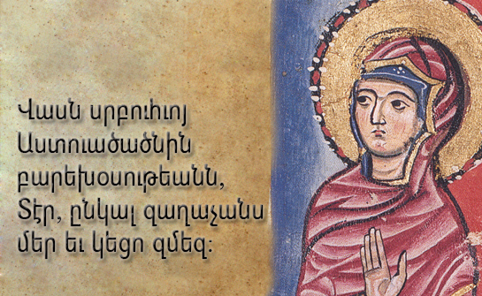
ԿԻՐԱԿԻ, 12 Օգոստոս 2018
Վերափոխումն Ս. Աստուածածնի / ԹԻՒ 71
Dimanche 12 août 2018
Assomption de la Sainte Vierge/ N0. 71
SUNDAY, August 12, 2018
Assumption of the Holy Virgin/
N0. 71

Today’s Bible Readings:

|Galatians 3.29-4.7|Luke 2.1-17|

Les lectures de la Bible d'aujourd'hui:

|Galates 3.29-4.7| Luke 2.1-17|
Պատարագիչ՝
ԱՐԺ. Տ. ՀԱՅ ԱՐԻ ՔՀՆՅ. ԹԱՆԱՇԵԱՆ
Célébrant: PÈRE RÉVÉRANT HAY ARI TANASHIAN
Celebrant: REV. FR. HAY ARI TANASHIAN
Deacons: Dn. Minas Asaduryan, Dn. Arto Sivacyan,
Dn. Vahan Shakaryan, Dn. Raffi Arabian, Dn. Norayr Grigoryan
Acolytes: Michael Arabian, Armen Bajakian, Shiraz Sivadjian
Choirmaster: Mr. Sarkis Barsemian
Organist: Mr. Karen Manucharyan
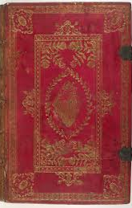

ԳԱՂԱՏԱՑԻՆԵՐՈՒՆ 3.29-4.7
29 Իսկ եթէ դուք Քրիստոսինն էք, ուրեմն Աբրահամի զարմն էք, եւ ոստումին համաձայն՝ ժառանգորդներ: 1 Բայց այնքան ատեն որ ժառանգորդը մանուկ է, կ՚ըսեմ թէ ոչինչով կը տարբերի ստրուկէ մը, թէպէտ բոլորին տէրն է. 2 հապա խնամակալներու եւ հոգատարներու հեղինակութեան տակ է՝ մինչեւ հօրը ճշդած պայմանաժամը: 3Նոյնպէս ալ մենք, երբ մանուկ էինք, աշխարհի սկզբունքներուն տակ ստրուկ էինք: 4 Բայց երբ ժամանակը լրումին հասաւ, Աստուած ղրկեց իր Որդին՝ որ կնոջմէ ծնաւ եւ Օրէնքին տակ մտաւ, 5 որպէսզի փրկանքով գնէ Օրէնքին տակ եղողները. որպէսզի մենք որդեգրութի՛ւնը ստանանք: 6 Եւ քանի որ դուք որդիներ էք, Աստուած ձեր սիրտերուն մէջ ղրկեց իր Որդիին Հոգին, որ կ՚աղաղակէ. «Աբբա՛, Հա՛յր»: 7 Հետեւաբար ա՛լ ստրուկ չես, հապա՝ որդի. ու եթէ որդի, ուրեմն՝ Աստուծոյ ժառանգորդը Քրիստոսի միջոցով:
ԱՒԵՏԱՐԱՆ ԸՍՏ ՂՈՒԿԱՍԻ 2.1-7
1 Այդ օրերը Օգոստոս կայսրէն հրամանագիր ելաւ, որ ամբողջ երկրագունդը արձանագրուի: 2 (Այս առաջին աշխարհագիրը եղաւ՝ երբ Կիւրենոս Սուրիայի վրայ կառավարիչ էր:) 3 Բոլորը կ՚երթային արձանագրուելու, իւրաքանչիւրը՝ իր քաղաքին մէջ: 4 Յովսէփ ալ՝ Գալիլեայէն, Նազարէթ քաղաքէն, բարձրացաւ դէպի Հրէաստան՝ Դաւիթի քաղաքը, որ Բեթլեհէմ կը կոչուի, (քանի ինք Դաւիթի տունէն եւ գերդաստանէն էր,) 5 արձանագրուելու Մարիամի հետ, որ իր նշանածն էր ու յղի էր: 6 Երբ անոնք հոն էին՝ անոր ծնանելու օրերը լրացան. 7 եւ իր անդրանիկ որդին ծնաւ, խանձարուրով փաթթեց զայն ու մսուրին մէջ պառկեցուց, որովհետեւ իջեւանին մէջ տեղ չկար իրենց:

Galatians 3.29-4.7
29 And if ye be Christ's, then are ye Abraham's seed, and heirs according to the promise. 4 Now I say, That the heir, as long as he is a child, differeth nothing from a servant, though he be lord of all; 2 But is under tutors and governors until the time appointed of the father. 3 Even so we, when we were children, were in bondage under the elements of the world: 4 But when the fulness of the time was come, God sent forth his Son, made of a woman, made under the law, 5 To redeem them that were under the law, that we might receive the adoption of sons. 6 And because ye are sons, God hath sent forth the Spirit of his Son into your hearts, crying, Abba, Father. 7 Wherefore thou art no more a servant, but a son; and if a son, then an heir of God through Christ.

Luke 2.1-7
2 And it came to pass in those days, that there went out a decree from Caesar Augustus that all the world should be taxed. 2 (And this taxing was first made when Cyrenius was governor of Syria.) 3 And all went to be taxed, every one into his own city. 4 And Joseph also went up from Galilee, out of the city of Nazareth, into Judaea, unto the city of David, which is called Bethlehem; (because he was of the house and lineage of David:) 5 To be taxed with Mary his espoused wife, being great with child. 6 And so it was, that, while they were there, the days were accomplished that she should be delivered. 7 And she brought forth her firstborn son, and wrapped him in swaddling clothes, and laid him in a manger; because there was no room for them in the inn.
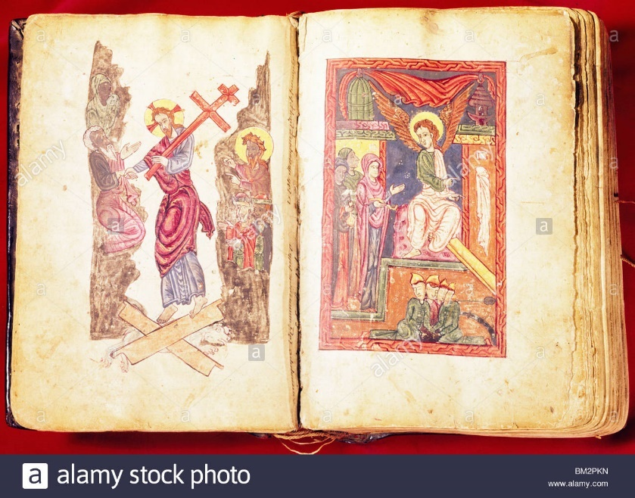

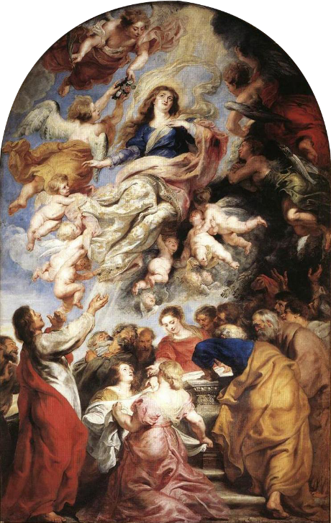
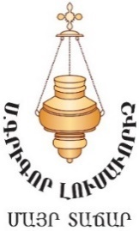
Հոգեւոր Հովիւի Խօսքը

Յանուն Հօր եւ Որդւոյ եւ Հոգւոյն Սրբոյ . ամէն :

«Աւելի վեհագոյն ես քան բազմաչեայ քերովբէք եւ վեցթեւեան սերովբէք , Տիրամայր Աստուածածին , Դու կտակի տապանակ ես, ոսկէ սափորն ես , Բարձրեալ Հօր Խօսքի խորհրդաւոր խորանն ես » :

Քրիստոսասէր քոյրեր եւ եղբայրներ ,
ահա մէկ անգամ եւս հնարաւորութիւն ունինք , փառաբանելու մեր բոլորին գերագոյն Մօրը, Աստուածամօրը, Տիրամօրը եւ իսկապէս կը սքանչանանք Տիրոջ ողորմութեամբ , որ Ամենակարողն Աստուած սովորական կնոջ մը դարձուց Աստուածամայր, դարձուց Աստուածածին եւ ահաւասիկ ինչպէս շարականագիրը կ'ըսէ , «աւելի՜ բարձր դասեց քան բազմաչեայ քերովբէք, վեցթեւեան սերովբէք »: Այս հոգեւոր եւ բանաւոր էակներ երկնային բարձր դասի ներկայացուցիչներ կ'ըլլան , որոնք հանապազ կը փառաւորեն Տիրոջը Երկինքէն Արքայութեան մէջ ըսելով , «Սուրբ , սուրբ , սուրբ ես Տէր զօրութեանց» եւ ոչ մէկ վայրկեան Աստուծոյ ներկայութենէն չեն բացակայիր. բայց եւ այնպէս Սուրբ Գիրքը կ'ըսէ, Աստուծոյ ներկայութենէն կը գոցէին իրենց դէմքերը, որպէսզի երբեք չսասանին Տիրոջ ամէնազօր ներկայութենէն:

Եւ ահա հողեղէն էակ մը, պարզ աղջիկ մը, պարզ կին մը աստուածային օրհնութեամբ եւ նաեւ իր խոնարհութեամբ եւ Տիրոջ խօսքին ընդառաջ պատրաստակամութեամբ , կը բարձրանայ աւելի բարձր քան այդ սերովբէք ու քերովբէք : Եւ ի տարբերութիւն հրեշտակներու չի վախնար նայելու Աստուծոյ դէմքին, քանի որ այդ Աստուածը իր Որդին դարձաւ: Ինն ամիս շարունակ իր սրտին ներքոյ , իր շունչին ներքոյ ապրեցաւ, եւ ծնաւ իբրեւ Աստուծոյ Միածին Որդին: Եւ որուն համար այդ վեհագոյն էակին կ'անուանենք Աստուածածին, Աստուածամայր, Տիրամայր: Մարդկային միտքէն վեր իրողութիւն մը , քանի որ Աստուած չի կրնար ծնիլ, բայց Աստուած հաճեցաւ ծնիլ Սուրբ Կոյսէն :
Անծնելին ծնաւ եւ ոչ թէ ծնաւ արտասովոր եղանակէն, այլ ծնաւ պարզ կնոջմէ, սովորական ծնունդով: Եւ քանի որ իրմէ ծնեալը ճշմարիտ Աստուած էր , չենք վարանիր անուանել Աստուածածին, Աստուածամայր, Տիրամայր :

Դարեր առաջ մարդկութիւնը այս հարցը տուաւ , թէ միթէ կարելի՞ է պարզ կնոջ մը Աստուածածին անուանել եւ այդ հարցին պատասխանը տուաւ Սրբազան Եկեղեցին՝ Իր տիեզերական ժողովով հանդերձ, ըսելով. որ ճշմարտապէս Աստուծոյ Մայրը՝ ճշմարտապէս Աստուածածինն է: Եւ որուն համար ի զուր չէր շարականագիրը համեմատել կտակի տապանակին հետ, ուր որ Աստուծոյ մշտամնայ ներկայութիւնը կար, նաեւ ոսկի սափորին հետ, ուր որպէս երկնային եւ անմահ մանանայ՝ Յիսուս Քրիստոսին կը կրէր իր մէջ եւ վերջապէս՝ որպէս խորհրդաւոր խորան , որ իր օրերու լրումին՝ մարմնով հանդերձ վերափոխուեցաւ երկինք:

Եւ ահա կը տեսնենք սովորական մահկանացու կինը ինչպէս կը դառնայ վեհագոյն, քան մնացած արարածները՝ հոգեւոր թէ հողեղէն:

Եւ ահաւասիկ այսօր, երբ Աստուածամայրը կը ննջէ իր օրերու վախճանին եւ գերեզման կը դրուի, իր Որդին թոյլ չի տար , որ իր սրբասնեալ Մօր մարմինն ապականուի եւ անբացատրելի մէկ միջամտութեամբ, հրեշտակներու զօրքերով կ'իջնէ եւ կը տեղափոխէ այդ մարմինը դէպի Երկինք, որպէսզի այնտեղ մնայուն կերպով Աստուածամայրը բարեխօս ըլլայ մեզմէ իւրաքանչիւրիս համար:

Եւ այսօր մենք՝ համախմբեալ Սուրբ Գրիգոր Լուսաւորիչ տաճարին մէջ կը տօնենք այդ ցնծութիւնը, որովհետեւ Բարդուղիմէոս առաքեալի եւ միւս առաքեալներուն պէս, մենք ալ կրնանք երթալ եւ թափուր տեսնել Տիրամօր գերեզմանը, քանի որ տեղափոխուած է, վերափոխուած է դէպի Երկինք : Որպէսզի այն մարմինը որ Աստուծոյ իր մէջ կրեց՝ ապականութիւն չտեսնէ եւ արդ այլեւս քանիերորդ անգամ մեր տիեզերական պատմութեան մէջ, սրբազան եկեղեցիներուն մէջ կը հնչէ այն ուրախ աւետիսն ըսելով. թէ կանայք եւ տղամարդիկ Ձեր մէջէն մէկը աւելի բարձր բարձրացաւ, քան սերովբէք եւ քերովբէք : Որուն համար մենք մեր հայեացքը կ'ուղղենք դէպի Աստուածամայրը, բոլորիս մայրը, բացի մեր սեփական մօրմէն, դէպի բոլորիս գերագոյն մայրը, որ երբեք մեզի չի լքեր, մինակ չի թողուր, այլ մնայուն կերպով բարեխօս է բոլորիս համար իր Որդւոյն առջեւ: Եւ չնայած այս ամենուն , մենք նորէն վատ ընթացքով կ'ապրինք եւ մեղք կը գործենք ու կ'երթանք Աստուածամօր փէշէն բռնելով կ'ըսենք, թէ ներէ եւ միջնորդէ, որ պատիժ չստանանք :

Այսօր ալ , որպէս ազգ, որպէս անհատ կամ Քրիստոնեայ չարիքներ թոյլ կու տանք եւ վստահ գիտենք, որ պատիժ պիտի կրենք, կը սարսափինք այդ պատիժէն, վազէվազ կ'երթանք դէպի Տիրամայրը ըսելով, ներէ եւ միջնորդէ, որպէսզի քու Միածին Որդիդ մեզի չպատժէ , ինչ որ վաստակած ենք ամենայն ճշմարտութեամբ:
Եւ ահա այսօր ալ, մենք բոլորս հաւաքուած ենք այստեղ, մեր մեղքերը բերելով եւ դնելով Մարիամ Աստուածածնի ոտքերուն առջեւ ըսելով. Եղիր բարեխօս Տիրամայր, որպէսզի Յիսուս Քրիստոս մեզի չպատժէ ըստ մեր յանցանքներուն :
Մենք ալ մեր հերթին , շատ լաւ գիտենք , որ Աստուածամայրը ոչ
մէկուս պիտի չվռնտէ, դուրս պիտի չդնէ եւ ոչ մէկուս պիտի չըսէ, աչքիս չերեւնաս, այլ մայրական խնամքով եւ գուրգուրանքով ընդունելու է, եւ մայրական սիրով պիտի դառնայ իր Միածին Որդիին եւ կ'ըսէ, ներէ անոնց , քանի որ չեն գիտեր թէ ինչ կը գործեն: Որուն համար մեր ուրախութիւնն անչափելի է, թէ որքան կարեւոր է Աստուածամօր միջնորդական, ողորմած, գորովագութ եւ օրհնեալ ներկայութիւնը, արդ սիրելինե՛ր եկէք երբեք չկորսնցնենք այս հնարաւորութիւնը, այս բարեխօսութիւնը :

Ուրեմն եկէք ցնծանք եւ ուրախանանք, քանի որ Աստուածամայրը կը նայի մեզմէ իւրաքանչիւրին Երկինքէն եւ կը դառնայ դէպի իր սիրելի Որդիին եւ կ'ըսէ.«Ահաւասիկ քու ժողովուրդդ, ներէ անոնց մեղքերը »:
Եւ բնականաբար Միածին Որդին պիտի ներէ մեր բազում մեղքերը ընդառաջ երթալով իր սրբասնեալ Մօր խնդրանքին :

Թող Տիրոջ սէրն ու օգնականութիւնը, Մարիամ Աստուածամօր օժանդակութիւնը, խոնարհութիւնն ու բարեխօսութիւնը ըլլան մեզմէ իւրաքանչիւրիս հետ, այժմ եւ միշտ եւ յաւիտեանս յաւիտենից. ամէն :

Օրհնութեամբ՝
Տէր Դաւիթ Քահանայ Մարգարեան
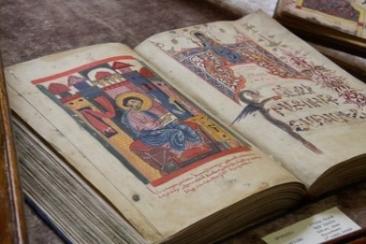

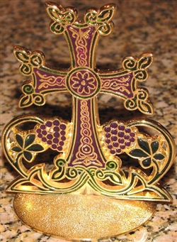
ՇԱԲԹՈՒԱՆ ԱՂՕԹՔԸ
ՈՒՂՂԱԴԱՒԱՆ
ՀԱՒԱՏՔԻ
ԽՈՍՏՈՎԱՆՈՒԹԻՒՆ

Ամբողջական մտքով կը դաւանինք, թէ կը հաւատանք Հօր Աստուծոյ, որ անեղ է, ո՛չ մէկէն ծնած կամ սկսած. բայց ինք է ծնողը Որդիին եւ բխողը Սուրբ Հոգիին:

Կը հաւատանք Բան Աստուծոյ, որ անեղ է, Հօրմէն ծնած եւ սկսած բոլոր ժամանակներէն առաջ. ո՛չ անկէ ետք, ո՛չ ալ անկէ կրտսեր. այլ որքան որ Հայրը հայր է, նոյնքան ալ Որդին որդի:

Կը հաւատանք Սուրբ Հոգի Աստուծոյ, որ անեղ է եւ անժամանակ. ո՛չ թէ ծնած, այլ՝ բխած Հօրմէն. Էակից Հօրը եւ փառակից Որդիին:

Կը հաւատանք Սուրբ Երրորդութեան, որ մէկ բնութիւն եւ մէկ աստուածութիւն է. ո՛չ թէ երեք աստուածներ, այլ մէկ Աստուած, մէկ կամք, մէկ թագաւորութիւն, մէկ իշխանութիւն, արարիչ՝ բոլոր տեսանելի թէ անտեսանելի արարածներուն:

Կը հաւատանք սուրբ Եկեղեցիին, մեղքերու թողութեան
եւ սուրբերու հաղորդակցութեան:

Կը հաւատանք թէ երեք անձերէն մէկը, Բան Աստուածը,
որ Հօրմէն ծնած է բոլոր ժամանակներէն առաջ, սահմանուած ժամանակին իջաւ Աստուածածին կոյս Մարիամի մէջ, եւ անոր արիւնէն առնելով՝ Միաւորեց իր աստուածութեան, իննը ամիս մնալով անարատ Կոյսին արգանդին մէջ. եւ կատարեալ Աստուածը եղաւ կատարեալ մարդ՝ հոգիով, միտքով եւ մարմինով:

Եղաւ մէկ անձ, մէկ դէմք եւ միաւորեալ մէկ բնութիւն:
Աստուածը մարդացաւ՝ առանց փոխուելու կամ ուրիշ բանի վերածուելու:

(Շարունակութիւնը յաջորդիւ)

PROFESSION DE LA VRAIE FOI
Nous confessons et nous croyons de tout notre cœur en Dieu le Père incréé, non engendré et sans commencement, qui a donné naissnce
au Fils et qui est la source d’où procède
le Saint Esprit.

Nous croyons au Fils de Dieu, incréé, né du Père avant le commencement du temps, ni posterieur au Père,
ni cadet du Père, mais autant que le Père est Père,
avec Lui aussi, le Fils est Fils.

Nous croyons au Saint Esprit, incréé, intemporel,
qui n’est pas né mais procède du Père,
consubstaniel au Père et qui a la même gloire que le Fils.

Nous croyons en la Sainte Trinité,
une seule nature, une seule divinité, non point trois dieux,
mais un seul Dieu, une seule volonté, une unique royauté,
une seule principauté, créateur des êtres visibles et
des êtres invisibles.

Nous croyons en la sainte Eglise, à la rémission des péchés et à la communion des saints.
Nous croyons en l’une des trois personnes, Dieu le Verbe, engendré du Père avant le commencement du temps qui dans le temps est descendu dans la Vierge Marie, la Mére de Dieu ; qui, ayant pris de son sang, l’unit à sa Divinité;

(À suivre)

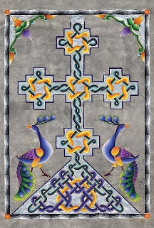
ՏՕՆԵՐ

Եկեղեցական Տօնացոյց Յառաջիկայ Շաբթուան

Feast de l’église pour la Semaine Prochaine

Օգոստոս - Août

13, Երկուշաբթի - Բ. Օր Վերափոխման

ՅԻՇԱՏԱԿ ՄԵՌԵԼՈՑ
Հոգեհանգիստ վասն համօրէն ննջեցելոց
Առաւօտեան ժամը 10:30-ին

Lundi 13 - 2ème jour de l’Assomption
Office de Requiem pour tous les défunts
à 10h30 du matin

14, Երեքշաբթի – Գ. Օր Վերափոխման

Mardi 14 – 3ème jour de l’Assomption

15, Չորեքշաբթի – Դ. Օր Վերափոխման

Mercredi 15 –4ème jour de l’Assomption

16, Հինգշաբթի – Ե. Օր Վերափոխման

Jeudi 16 - 5ème jour de l’Assomption

17, Ուրբաթ - Զ. Օր Վերափոխման

Vendredi 17 - 6ème jour de l’Assomption

18, Շաբաթ – Է. Օր Վերափոխման

Samedi 18 – 7eme jour de l’Assomption

12 Կիրակի - ՎԵՐԱՓՈԽՈՒՄՆ ՍՈՒՐԲ ԱՍՏՈՒԱԾԱԾՆԻ

Օրհնութիւն Խաղողոյ

Dimanche 12 – Assomption de la Sainte Vierge

Bénédiction du raisin

ՏՕՆԵՐ

Շաբաթ, 11 Օգոստոս 2018

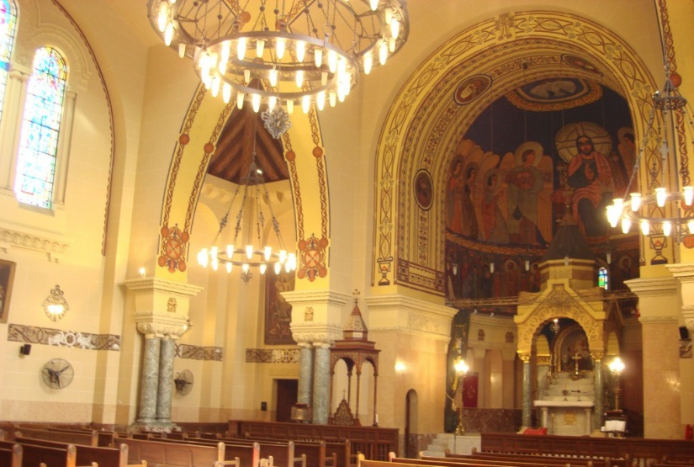
Տօն Շողակաթի Ս. Էջմիածնի, Ըստ Ս. Գրիգոր Լուսաւորչի Տեսիլքին

Շողակաթի տօնը Ս. Էջմիածնի Մայր Տաճարի նաւակատիքի տօնն է: Ըստ Ագաթանգեղոս պատմիչի` Հայոց աշխարհի երկրորդ լուսաւորիչ Ս. Գրիգորը տեսիլք մը կը տեսնէ, ուր Քրիստոս Աստուած կ'իջնէ երկինքէն եւ ձեռքի ոսկիէ մուրճով կը հարուածէ Սանդարամետ կոչուած կռատան տեղը: Աննկարագրելի ու զարմանահրաշ այս տեսիլքով Միածինը կը մատնանշէ Մայր տաճարի հիմնադրման վայրը: Սուրբին այս տեսիլքը կը կոչուի «Շողակաթ», քանզի Ս. Գրիգոր Լուսաւորիչը կը տեսնէ, թէ ինչպէս երկինքէն շող մը կը կաթի: Պատմական տեղեկութիւններու համաձայն, Էջմիածնի Մայր Տաճարը նուիրագործուած եւ օծուած է 303 թուականին, Ս. Կոյսի Վերափոխման տօնին օրը: Ըստ Մաղաքիա Արք. Օրմանեանի՝ քանի որ Մայր Տաճարը նուիրուած է Սուրբ Աստուածածնի անուան, Հայ Եկեղեցին Վերափոխման տօնին նախընթաց Շաբաթ օրը կը նշէ Շողակաթի տօնը: 1700 տարի Հայ մարդուն համար նուիրական ուխտատեղի դարձած Մայր Աթոռ Ս. Էջմիածինը Հայ Առաքելական Սուրբ Եկեղեցւոյ հաւատքի օրրանն ու սրբութիւն սրբոցն է` իր հոգեւոր, ազգային ու պատմական նշանակութեամբ` հիմնադրուած Աստուծոյ Միածին Որդիին միջոցով: Ս. Գրիգորի տեսիլքով Աստուած իջաւ մեր դրախտավայր երկիրն ու կանխորոշեց Հայ ժողովուրդի ապագան` որպէս ընտրեալ ժողովուրդ մը, որ առաջինը հռչակեց Քրիստոնէութիւնը որպէս Պետական Կրօն եւ իր սրտին մէջ ընդունեց Երկնաւոր Վարդապետի սիրոյ վարդապետութիւնը:

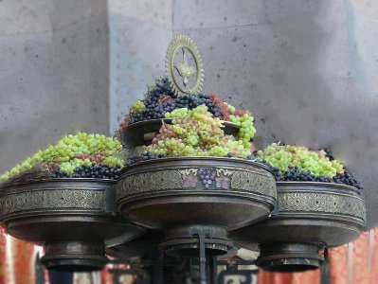
ԽԱՂՈՂՕՐՀՆԷՔ
Սուրբ պատարագէն յետոյ կը կատարեն խաղողօրհնութեան կարգը եւ ապա օրհնուած ողկոյզները կը բաժնեն ժողովուրդին:
Արարչութեան առաջին օրն Աստուած ստեղծեց երկինքն ու երկիրը և երկիրը բնակեցուց իմանալի բնակիչներով՝ հրեշտակներու դասերով: Իսկ արարչութեան միւս օրերուն, Իր Խօսքով, զարդարեց երկիրը ծաղկազարդ բոյսերով, տնկիներով, անուշահոտ ու գեղեցիկ բուրաստաններով եւ բնակեցուց զգալի արարածներով: Այդ օրերուն Աստուած կը ստեղծէ նաեւ Դրախտը՝ մարդու վայելքներուն համար՝ այնտեղ ծառեր տնկելով, բարութեամբ լեցնելով եւ Իր խօսքով օրհնելով, որպէսզի մարդը չըլլայ աղքատ, այլ ըլլայ լեցուն ու առատ ամենայն բարութեամբ: Իսկ երբ մարդը չի պահեր Աստուծոյ պատուիրանները, Աստուածային օրհնութիւնը կը փոխուի անէծքի: Սակայն Աստուած մարդուն չ'անտեսեր, այլ երբ կու գայ ժամանակը, կը յայտնէ Իր ծածկուած սէրը մարդկային ցեղին՝ առաքելով Իր Միածին Որդին, Ան որ կը բխի ինչպէս Գաւազան Հեսսէի արմատէն, եւ կ'ելլէ ինչպէս վայելուչ ու անուշահոտ Ծաղիկ անարատ Կոյս Մարիամէն՝ ըլլալով կեանքի ու անմահութեան Պտուղ մեր մահկանացու բնութեան համար, որպէսզի Անոր միջոցով օրհնուին մարդկային ցեղն ու ամբողջ տիեզերքը:
Քանի որ մարդը իշխան կարգուած էր ամբողջ երկրին վրայ, ուստի անոր անիծուելով՝ կ'անիծուի նաեւ՝ անոր ամբողջ իշխանութիւնը, այսինքն՝ ամբողջ երկիրը՝ իր կենդանիներով ու բոյսերով հանդերձ: Իսկ երբ, Միածին Որդիին գալուստով, կրկին կ'օրհնուի մարդկային բնութիւնը, ապա վերստին կ'օրհնուին նաեւ՝ բոլոր զգալի արարածները: Սակայն բոլոր պտուղներէն առաւել կ'օրհնուի խաղողի ողկոյզը, քանի որ Տէրը խաղողի որթը, ամենազօրաւոր ծառերէն աւելի վեր բարձրացուց եւ պատուեց առաւել, քան միւս տնկիները՝ Իրեն Խաղողի որթ անուանելով՝ ըստ այս խօսքին. «Ես եմ ճշմարիտ որթատունկը» (Յովհ. ԺԵ 1): Իսկ Տիրոջը սիրով կապուածներուն ճիւղեր անուանեց եւ Հօրը՝ Մշակ, որպէսզի Հայրը էտելով որթատունկը՝ այդ պտղաբեր ընէ արդարութեան գործին մէջ, իսկ էտուած ճիւղերը յաւիտենական կրակի նիւթ դարձնէ: Այնուհետև գինին՝ խաղողի արիւնը, Միածին Որդին Իր փրկչական Արեան նիւթն ըրաւ եւ Վերնատունը Իր ձեռքերուն մէջ վերցնելով՝ օրհնեց՝ ըսելով. «Ա՜ յս է Նոր ուխտի Իմ Արիւնս» (Մատթ. ԻԶ 28), որուն շնորհիւ մենք գնուեցանք ու ազատուեցանք մեղքերու ծառայութենէն ու մահէն:
Տէրը նախապէս մարգարէութեամբ յայտնած էր, որ գինին կ'ուրախացնէ մարդուն եւ կը լուծարէ անոր տրտմութիւնը (տե՜ս Սաղմ. ՃԳ 15): Այդ մասին նաեւ Նոյի պատմութենէն կ'իմանանք, երբ ան տրտմեցաւ՝ աշխարհի ապականութեան պատճառով, Տէրը անոր գինին տուաւ մխիթարուելու համար, ինչ ու զմայլեցուց Նոյին (տե՜ս Ծննդ. Թ 21): Իսկ Մելքիսեդէկը՝ ինչպէս օրինակ Տիրոջ Վերնատան մէջ մատուցած պատարագին, հացն ու գինին պատարագեց, այդ մատուցելով Աբրահամ նահապետին: Եւ երբ կը լրանան ժամանակները, Տէրը կու գայ Վերնատուն եւ կու տայ Իր կենարար Արիւնը, որպէս կրկնակի ուրախութեան բաժակ, մեղքերու քաուութեան եւ հոգիի իմաստութեան համար:
Գինին թէեւ Տիրոջմէն տրուեցաւ ինչպէս բարի պարգեւ, սակայն ան անիմաստաբար գործածողներուն համար դարձաւ առիթ չարութեան, ինչպէս եւ շատ այլ բարիքներ դարձան չարութեան առիթ:
Այդպիսով խաղողը կրկնակի օրհնութեան արժանացաւ՝ օրհնուելով եւ՜ առաջին արարչութեան ժամանակ, եւ՜ երկրորդ, ինչ որ եւ ամէն տարի որպէս մեր հանդերու եւ այգիներու երախայրիք կը նուիրենք Աստուծոյ, ինչպէս հինէն ընդունուած էր, որպէսզի այդ մասնաւոր ընծայով բոլոր պտուղները օրհնութիւն ընդունին:

Օրհնութեամբ՝
Տէր Դաւիթ Քահանայ Մարգարեան
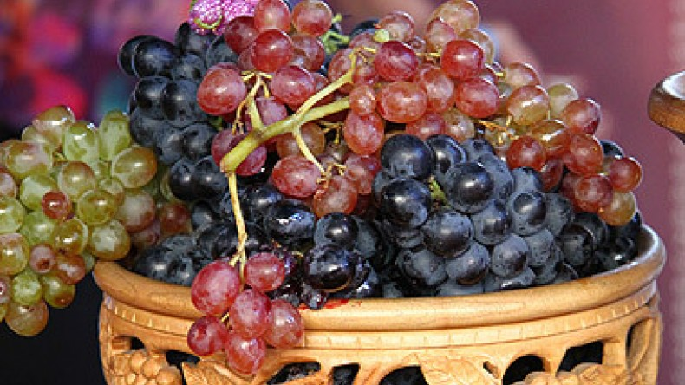

Holidays

Saturday, August 11, 2018

Feast of the Apparition (“Shoghakat”) of Holy Etchmiadzin

The Feast of “Shoghakat” of Holy Etchmiadzin commemorates the inauguration of the Cathedral of the Mother See. The fifth century Greek historian Agathangelos tells us of St. Gregory the Illuminator’s divine vision, wherein our Lord Jesus Christ descends from Heaven and strikes the ground with His golden hammer. In view of biblical Mount Ararat, in the city of Vagharshapat, the place where the Only Begotten descended identified the site for the foundation of the new cathedral of the Christian Armenian Nation. The vision of Gregory became known as “Shoghakat”, as the Saint saw a fiery column descending from the sky.

The foundation was laid in 301 A.D. and the Cathedral of Holy Etchmiadzin was consecrated in 303 A.D. on the day of the Feast of the Assumption of the Holy Mother of God. We learn from Archbishop Malachia Ormanian that as the Mother Cathedral of the Armenian Church and Nation is dedicated to St. Mary, the feast of her foundation and inauguration is celebrated in the Armenian Church on the Saturday preceding the Feast of the Assumption of the Holy Mother of God.

For 1,700 years, the Mother See of Holy Etchmiadzin has been, and continues to be, the spiritual heart and center of the Armenian Church, and is her most sacred sanctuary. Her spiritual, national and historical significance has only increased through the centuries. Through the vision of St. Gregory, God Incarnate descended upon the soil of Armenia and predetermined her future, making Armenia the first nation in the world to adopt Christianity as its official religion.

Sunday, August 12, 2018

Feast of the Assumption of the Holy Mother of God
Each year on the Sunday closest to the date of August 15, the Armenian Church celebrates the Feast of the Assumption of St. Mary, the Holy Mother of God. In the Calendar of the Armenian Church, this feast is the fourth of five major feasts that are commemorated, and is the oldest one dedicated to St. Mary.
In the Holy Bible, there is little information concerning the details of St. Mary’s life. As a result, the story of her Assumption has been preserved and passed on to us through the Holy and Sacred Tradition of the Apostolic Church.
Following the crucifixion of Jesus Christ, the Holy Virgin remains in Jerusalem, and lives under the care of St. John the Evangelist. For nearly 12 years, St. Mary lives by praying, fasting, and often visiting the empty tomb of her beloved Son. During one such visit to the tomb, the Archangel Gabriel appears and gives her the news of her imminent assumption to heaven. St. Mary relays the news to her relatives and all Christians, asking them to bury her in the valley of Gethsemane. St. Mary also asks the Apostle John to celebrate a Divine Liturgy, so she may receive Holy Communion one final time. After receiving Holy Communion, St. Mary returns to her room. As the Apostles prepare to mourn her death, St. John asks the Mother of God to leave an image of her face on a board of wood. St. Mary takes the board, crosses herself and brings it close to her face. Moistening the board with her tears, she asks God that by means of the board, people would be cured from disease. As the Apostles surround St. Mary, an indescribable light appears. The Son of God and the angels of heaven appear in the room. Seeing Christ, St. Mary dies.

St. Bartholomew the Apostle was absent and did not participate in the burial service of St. Mary. Upon his return to Jerusalem, he wishes to see St. Mary for the last time. Per his request, the Apostles open the tomb, yet they do not find the remains of St. Mary. According to His promise, Jesus Christ had delivered His mother to His heavenly kingdom. The Apostles give the board of St. Mary to St. Bartholomew for consolation.
According to Moses of Khoren, St. Bartholomew brings the board to Armenia. It is kept in the Province of Andzav, in a location called Darbnots. Years later, a church is built there in honor of St. Mary, and a convent is opened.

On the Feast of the Assumption of St. Mary, the Ceremony of the Blessing of the Grapes is conducted, and the harvest for the entire year is blessed on that day.
The Armenian Church has a deep and abiding respect towards St. Mary. Special emphasis is placed on her being a mother, her honesty, her unique spirit of humility, her virtuous behavior and her unselfish dedication. For Armenian women, the Holy Virgin is the embodiment of virtue, pious motherhood, and the protector of family sacredness.

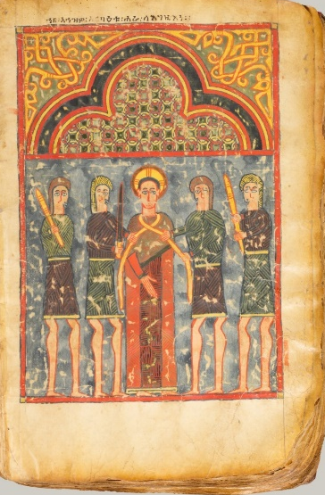

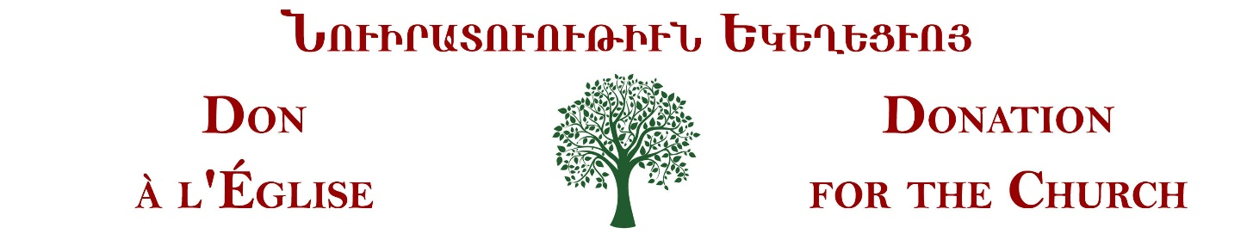
Saint Gregory the Illuminator Armenian Cathedral of Montreal
Donations of August 2018
have been received with great appreciation

Mr. & Mrs. Murat Dzemirdogen $30

GRAPE BLESSING:

Mrs. Hilda Kepekci, Mr. Jirayr Gazeryan $30,

Mr. Aram Der Movsesyan $25, Mrs. SilVa Tursuce $20.

RENOVATION FUND:

Mr. & Mrs/ Mihran & Yercanik Ecityan $100

HOKEHANKISD:

THE LATE HILDA MAMOURIAN 40th DAY MEMORIAL

Mr. & Mrs. Arsene & Lucy Mamourian $100

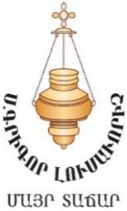
Տաղաւար Տօներ
եւ Յառաջիկայ Ձեռնարկներու

Վերափոխումն Ս. Աստուածածնի –
Խաղողօրհնէք – Կիրակի, 12 Օգոստոս 2018
Խաչվերաց – Կիրակի, 16 Սեպտեմբեր 2017
Տարեկան Պազար – Շաբաթ եւ Կիրակի – Հոկտեմբեր 27 եւ 28, 2018
Մանուկներու Ս. Ծնունդ / CFFA – Կիրակի, 2 Դեկտեմբեր 2018
Եկեղեցւոյ Օծման 48-րդ Տարեդարձ –
Կիրակի, 9 Դեկտեմբեր 2018

FEAST DAYS AND UPCOMING EVENTS
Feast of the Assumption of the Holy Mother of God -
Sunday, August 12th, 2018
Feast of the Exaltation of the Holy Cross –
Sunday, Sept. 16th, 2018
Annual Bazaar – Saturday & Sunday -
October 27 & 28, 2018
Children’s Christmas /CFFA –
Sunday, December 2nd, 2018
Church 48th Anniversary –
Sunday, December 9th, 2018

Ուշադրութիւն

մեր սիրելի

հաւատացեալներուն

Եթէ ունիք հասցէի, հեռաձայնի
կամ e-mail-ի փոփոխութիւն, հաճեցէք ձեր նոր տուեալները փոխանցել Եկեղեցւոյ քարտուղարութեան (514) 279-3066, մեր հաղորդակցութինները կարենալ պահելու համար կանոնաւոր, շարունակական եւ այժմէական ընթացքի մէջ:
Շնորհակալութիւն ձեր գործակցութեան համար:

Ծխական Խորհուրդ

Attention to our beloved parishioners,
If you have changes in your address, e-mail or phone numbers please feel free to convey your new data to the Church office at (514) 279-3066, to maintain our communication in a regular, continuous, and up-to-date course.
Thank you for your cooperation.
Parish Council

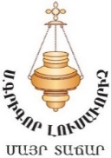
Գրիգոր Լուսաւորիչ Առաջնորդարանիստ Եկեղեցւոյ

2018 Տարեշրջանի Տօնացոյց
Amis | +r | @y5nark
Օգոստոս | 12, Կիրակի | Տօն «Վերափոխումն Ս. Աստուածածնի»  Խաղողօրհնէք  Աւարտին Ճաշկերոյթ  Եկեղեցւոյ շրջափակին մէջ
 | 13, Երկուշաբթի | Յիշատակ Մեռելոց  Հոգեհանգստեան Պաշտօն
Սեպտեմբեր | 16, Կիրակի | Ս. Խաչվերաց  Մատաղ  Վաչէ Յովսէփեան սրահ
 | 17, Երկուշաբթի | Յիշատակ Մեռելոց  Հոգեհանգստեան Պաշտօն
 | 21, Ուրբաթ | Հայաստանի Հանրապետութեան 25-րդ Տարեդարձ
Հոկտեմբեր | 27, 28  Շաբաթ, Կիրակի | Տարեկան Պազար  «Մարի Մանուկեան» սրահ
Նոյեմբեր | 10, Շաբաթ | ^Komitas_ Dprax Dasi  60-rd Tarydar2
Դեկտեմբեր | 2, Կիրակի | Մանուկներու Ս. Ծնունդ եւ Կաղանդի  Տօնակատարութիւն  «Մարի Մանուկեան» սրահ
 | 9, Կիրակի | Եկեղեցւոյ Օծման 48-րդ Տարեդարձ  Տօնական Ճաշկերոյթ  «Մարի Մանուկեան» սրահ
 | 31, Երկուշաբթի | ՆՈՐ ՏԱՐԻ

ԱՆՈՒԱՆԱԿՈՉՈՒԹԻՒՆ
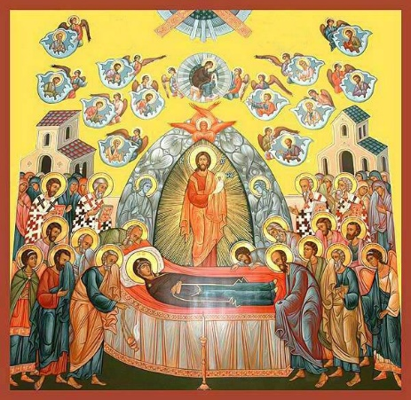
Ի ՅԻՇԱՏԱԿ ԱՍՏՈՒԱԾԱԾՆԻ ՏՕՆԻՆ
Սիրելի հաւատացեալներ,
Ս. Աստուածածնի վերափոխման տօնին առիթով
կը շնորհաւորենք բոլոր
Մարիամ, Մարօ, Մարիանուշ, Տիրուհի, Իսկուհի, Մաքրուհի, Սրբուհի, Թագուհի, Լուսիկ, Լուսածին, Լուսաբեր, Լուսմայր, Արփենիկ, Երանյակ, Երանուհի, Արեգ, Արեւիկ, Լուսնթագ, Աղաւնի, Մարգարիտ, Նազիկ, Նազելի, Տենչելի, Դշխո, Բերկրուհի, Ազնիւ, Անթարամ, Արուսեակ, Կուսինէ, Վերգինէ, վերժին, Արշալոյս, Գեղանուշ, Գեղանիկ եւ Երջանիկ
անունները կրողներուն անուանակոչութիւնը:
NAME DAY REMEBRANCE
ON THE FEAST OF THE ASSUMPTION OF VIRGIN MARY
Dear Parishioners,
On the feast of the Assumption of the Virgin Mary we congratulate all the individuals who are named
Mariam, Maro, Maryanoush, Dirouhi, Isgouhi, Makrouhi, Serpouhi, Takouhi, Lousig, Lousatzin, Lousaper, Lousmayr, Arpenig, Yeranag, Yeranouhi, Arek, Arevig, Lousentak, Aghavni, Markarid, Nazig, Nazeli, Dencheli, Teshkho, Pergrouhi, Azniv, Antaram, Arousiag, Gousine, Verkine, Vergine, Arshalouys, Keghanoush, Keghanig & Yerchanig. Happy Name Day!

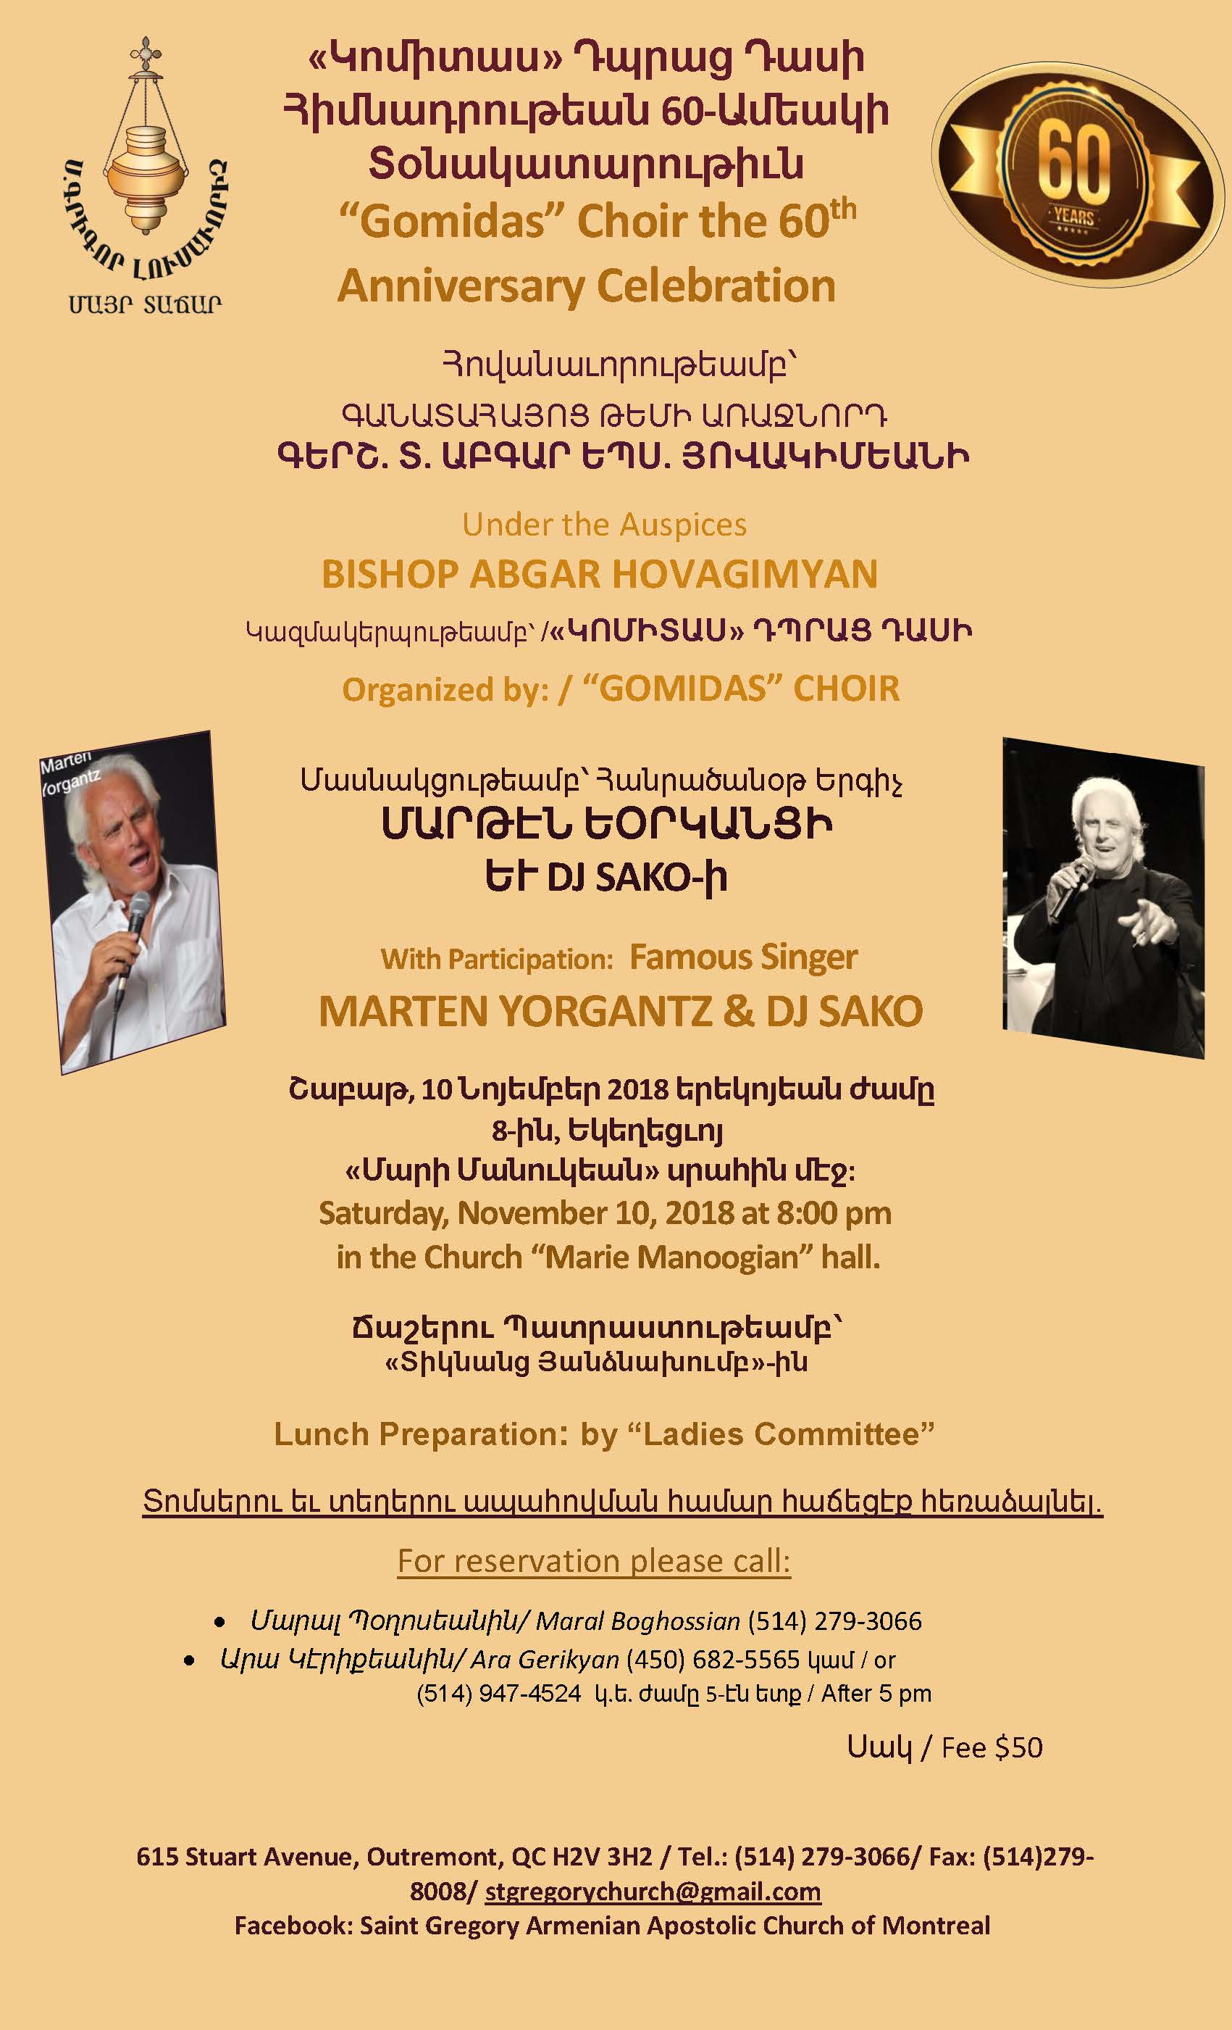

Յայտարարութիւն
Սիրելի հաւատացեալներ կը փափաքինք տեղեկացնել ձեզ թէ յետայսու Ծխական Խորհուրդի ժողովներուն իւրաքանչիւր ամսուայ առաջին Երեքշաբթի օրը, երեկոյեան ժամը 5-5:30, կէս ժամ տեւողութեամբ, Ծխական Խորհուրդը մեր հաւատացեալներուն պիտի յատկացնէ առիթը խորհրդակցական
հանդիպում մը ունենալու Ծխական Խորհուրդին հետ:
Այն հաւատացեալները որոնք ունին Եկեղեցւոյ նկատմամբ հարցեր, մեկնաբանութիւններ կամ ենթադրութիւններ կրնան ներկայացնել այդ հանդիպման ընթացքին:
Ժամադրութեան համար հեռաձայնել
Եկեղեցւոյ քարտուղարութեան՝
(514) 279-3066

Շնորհակալութեամբ՝
Ծխական Խորհուրդ
Ս. Գր. Լուս. Առաջ. Մայր Եկեղեցւոյ
